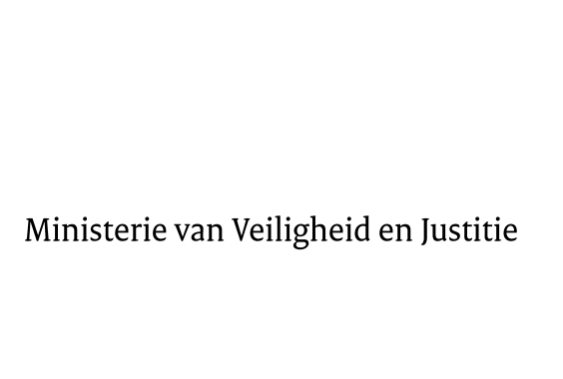

> Retouradres Postbus 20301 2500 EH Den Haag
Aan de Voorzitter van de Tweede Kamer der Staten-Generaal
Postbus 20018
2500 EA DEN HAAG

Datum | 22 juni 2016
Onderwerp | Voorstel van wet, houdende regels over het verwerken van gegevens ter bevordering van de veiligheid en de integriteit van elektronische informatiesystemen die van vitaal belang zijn voor de Nederlandse samenleving en regels over het melden van ernstige inbreuken (Wet gegevensverwerking en meldplicht cybersecurity) (34388)
Directie Wetgeving en Juridische Zaken
Sector Staats- en Bestuursrecht

Turfmarkt 147
2511 DP Den Haag
Postbus 20301
2500 EH Den Haag
www.rijksoverheid.nl/venj

Ons kenmerk
771795

Bij beantwoording de datum en ons kenmerk vermelden. Wilt u slechts één zaak in uw brief behandelen.

Hierbij bied ik u de nota naar aanleiding van het verslag inzake het bovenvermelde voorstel aan, en, ter voldoening aan het verzoek van de leden van de D66-fractie, de resultaten van het uitgevoerde ‘privacy impact assessment’.
De Staatssecretaris van Veiligheid en Justitie,

K.H.D.M. Dijkhoff

